城区新建高架路、快速路和立交桥命名方案

为适应经济社会发展和人民群众生活需要，拟对城区新建高架路、快速路和立交桥进行命名。根据国务院《地名管理条例》和《青岛市地名管理条例》有关规定，按照名实相符、含义明确、好找易记、突出指位指向功能等规则予以命名。现拟定命名方案如下：
一、新建高架路命名（1条）
重庆高架路(Chóngqìng Gāojiàlù)：西南起海伦路，向东北折北止仙山高架路，长17000米，高架路主线双向6车道，地面辅路双向8车道，标准段路宽26米，沥青路面。此道路跨市北区东北部，纵穿李沧区及城阳区南部，是东岸城区南北向交通中轴线，为主要沿山东路、重庆南路、重庆中路和重庆北路之上架设的高架道路，为保持城市道路名称的系统性和相关性，按照好找易记的命名原则，使用该高架路下地面主要道路路名派生的方式命名，拟命名为重庆高架路。（示意图1）
二、新建快速路命名（1条）
辽阳快速路（Liáoyáng Kuàisùlù）：东起埠东立交桥，西止福辽立交桥，长4700米，双向6车道，宽24米，沥青路面。此道路跨市北区东南部、崂山区西南部，是东岸城区快速路网的重要组成部分，主要沿辽阳西路、辽阳东路，为利用现状地势地道下穿或者向上架设的快速道路，为保持城市道路名称的系统性和相关性，按照好找易记的命名原则，使用该快速路对应地面道路路名派生的方式命名，拟命名为辽阳快速路。（示意图2）
三、新建立交桥命名（1座）
金家岭立交桥（Jīnjiālǐng Lìjiāoqiáo）：该桥位于崂山区金家岭街道金家岭社区海尔路与银川东路交界处。按照好找易记的命名原则，使用立交桥所在地名称派生的方式命名，拟命名为金家岭立交桥。（示意图2）

附件：示意图

青岛市民政局
2023年5月16日

示意图1
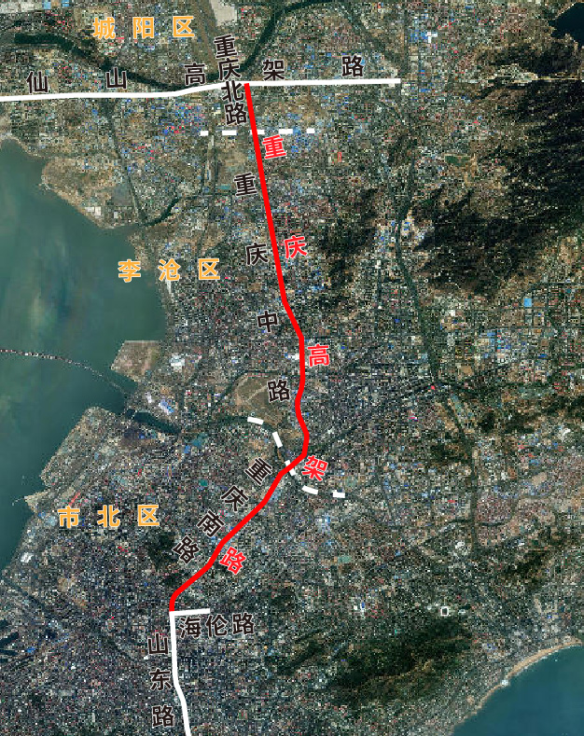

––––––

命名道路 调整起止点道路 更名道路 注销道路
示意图2
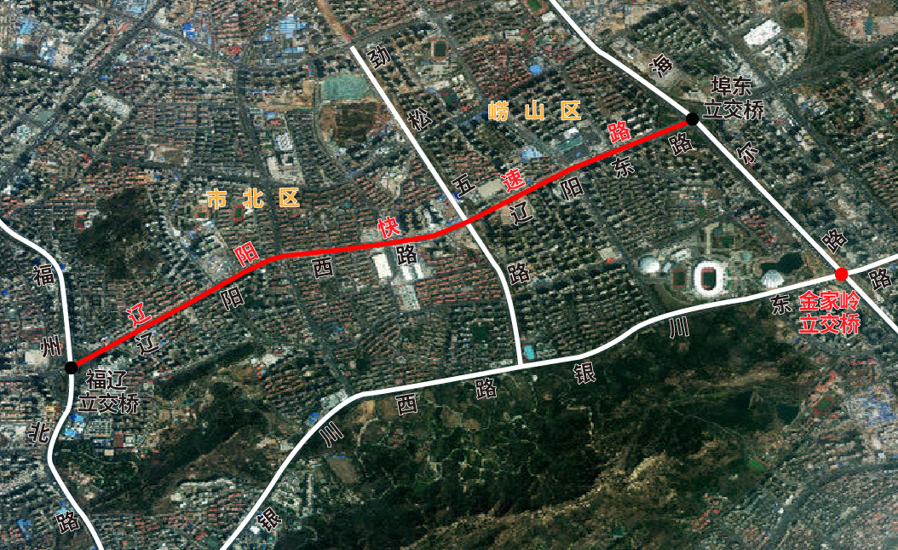

命名道路 延长、变更起止点道路 更名道路 注销道路

